**MÜDEK DERS DOSYASI OLUŞTURMA REHBERİ**

MÜDEK program akreditasyonu için yürütülen çalışmalar; her aşaması belge ve kanıta dayalı, öğrencilerin bir kısmını değil tamamını kapsayan, takvime bağlanmış periyodik uygulamalarla sistematikleştirilen, elde edilen sonuçları somut biçimde sürekli iyileştirmeye yansıtan ve tüm dokümanları arşiv odasında ya da dijital ortamda klasör düzeniyle saklayan bir yapıda olmalıdır.

Bu doğrultuda, ders planında yer alan her ders için hazırlanacak ders dosyasında şu bilgiler bulunmalıdır.

1. Ders Bilgi Formu (EBS Çıktısı)
2. Öğretim Üyesi CV (Kısaltılmış (yayınlar dahil değil) YÖK Formatı)
3. Öğretim Üyesi Değerlendirme ve Öneri Raporu
4. Ara sınav ve Final Sınavı Dosyaları
5. Tüm Sınıf Not Listesi Harf Raporu
6. DÖÇ – PÇ İlişkisi Raporu
7. Ara sınav ve yarıyıl sonu sınavı En iyi-Orta-En kötü cevap kağıtları

**Ders Bilgi Formu:** EBS’de ilgili derse ait ders bilgi formu pdf dosyası.

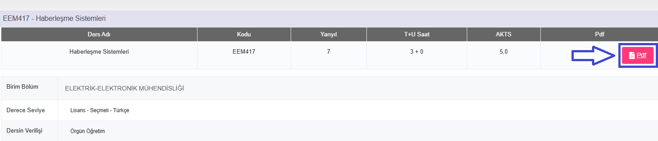

**Öğretim Üyesi CV:** YÖKSİS’ten Word formatlı alıp yayınlar kısmını sildikten sonra pdf olarak kaydedebilirsiniz.

metin, ekran görüntüsü, yazı tipi, sayı, numara içeren bir resim

Yapay zeka tarafından oluşturulmuş içerik yanlış olabilir.

**Öğretim Üyesi Değerlendirme ve Öneri Raporu:** İlgili dersin öğretim üyesi dönem sonunda dersi değerlendiren ve öneriler sunan bir yazıyı dosyaya eklemelidir.

**Ara sınav ve Final Sınavı Dosyaları:** İlgili dersin öğretim üyesi o döneme ait dersin ara sınav, yarıyıl sonu sınavı, varsa proje ve ödevlerin soru kağıtlarının birer örneğini ve cevap anahtarını dosyaya eklemelidir. Cevap anahtarı hazırlanırken her sorunun detaylı bir şekilde cevabının yazıldığına ve puanlandığına dikkat edilmelidir.

**Tüm Sınıf Not Listesi Harf Raporu: Ö**ğrencilerin ara sınav, yarıyıl sonu sınavı, varsa proje ve ödevlerinin not listeleri düzenlenmeli ve çıktısı alınarak dosyaya eklenmelidir. OBS’den alınan ders değerlendirme – harf notu raporları yeterlidir.

**DÖÇ – PÇ İlişkisi Raporu:** Her öğretim üyesi EBS üzerinden girdiği ders öğrenim çıktısı – program çıktısı ilişkisini nasıl karşıladığını ya da çıktı ile eşleşen sınav/ödev/projenin çıktıyı nasıl desteklediğini kısaca anlatan bir rapor hazırlamalıdır. Örnek olarak dosya ekte verilmiştir.

**Ara sınav ve yarıyıl sonu sınavı En iyi-Orta-En kötü cevap kağıtları:** Her bir sınavdaki En İyi Not – Ortalama ve En Kötü Not kağıtları isim – soy isim, e-posta, TC, Öğrenci No, imza gibi bilgiler kapatılarak anonim bir şekilde verilmelidir.